[Політичні партії Наддніпрянщини в ХХст. (learningapps.org)](https://learningapps.org/23653146)

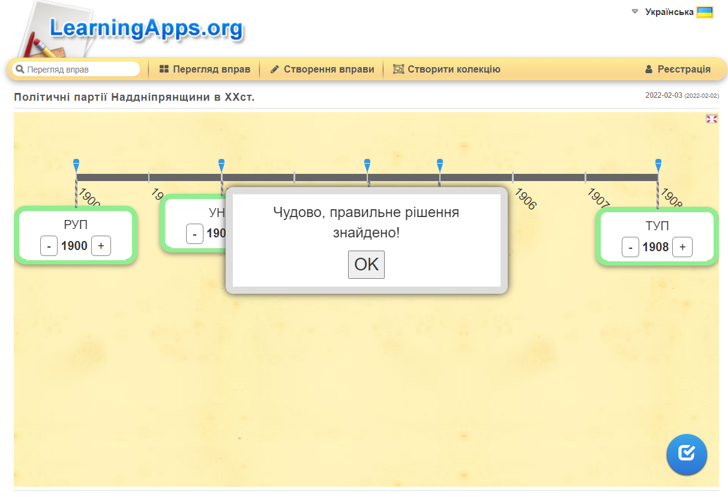

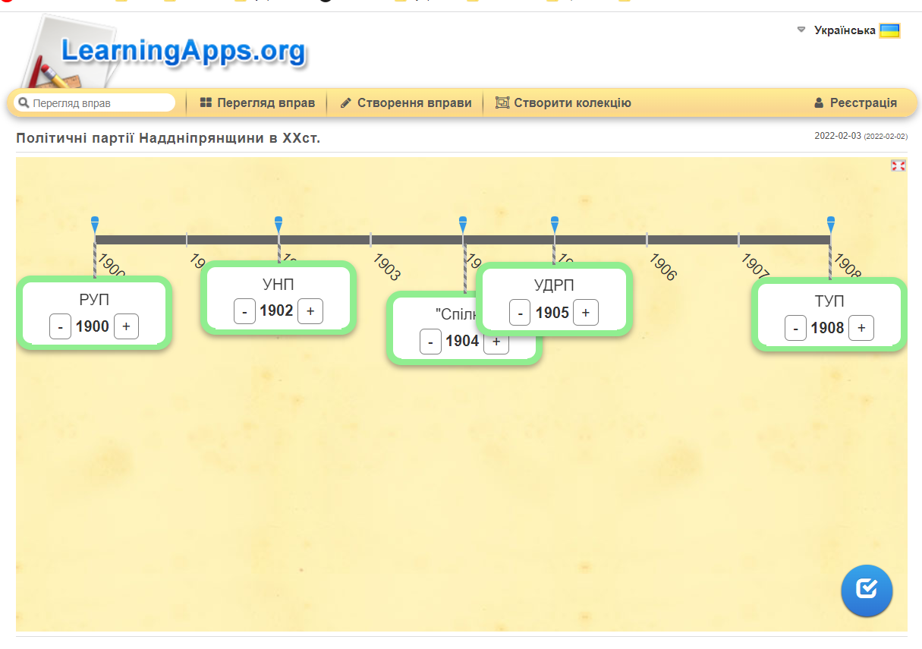

[Дата 1907-1914 рр (learningapps.org)](https://learningapps.org/29392990)

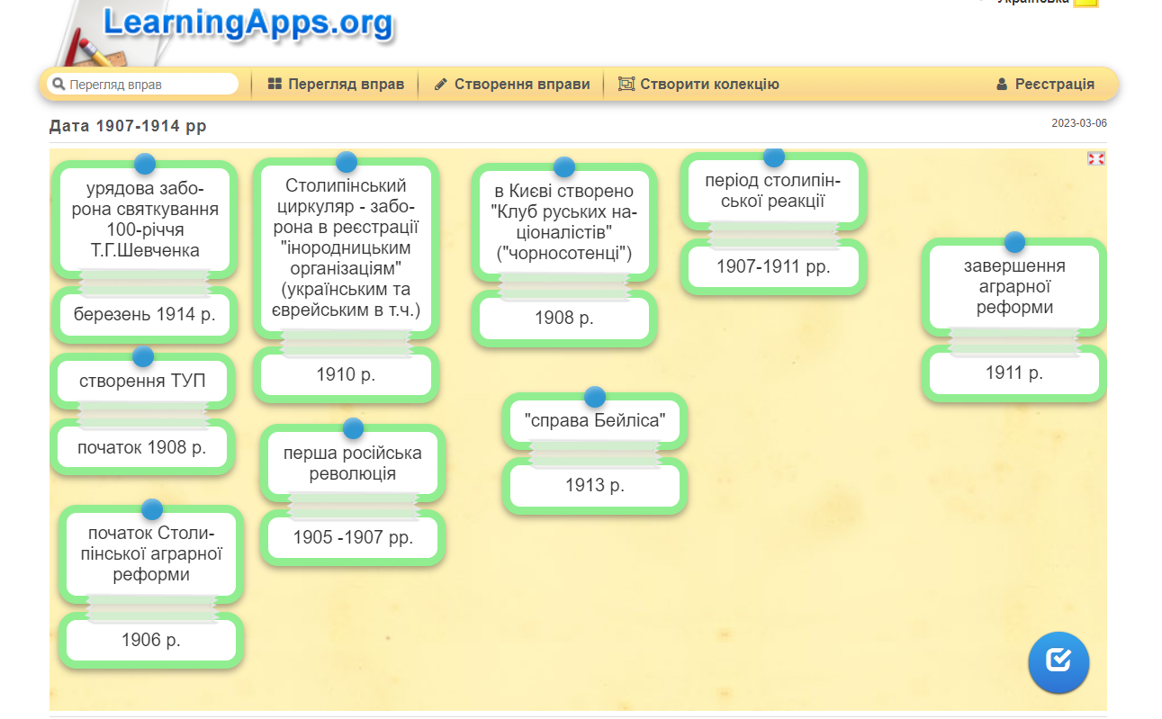

[1907-1914 рр. (learningapps.org)](https://learningapps.org/29393290)

